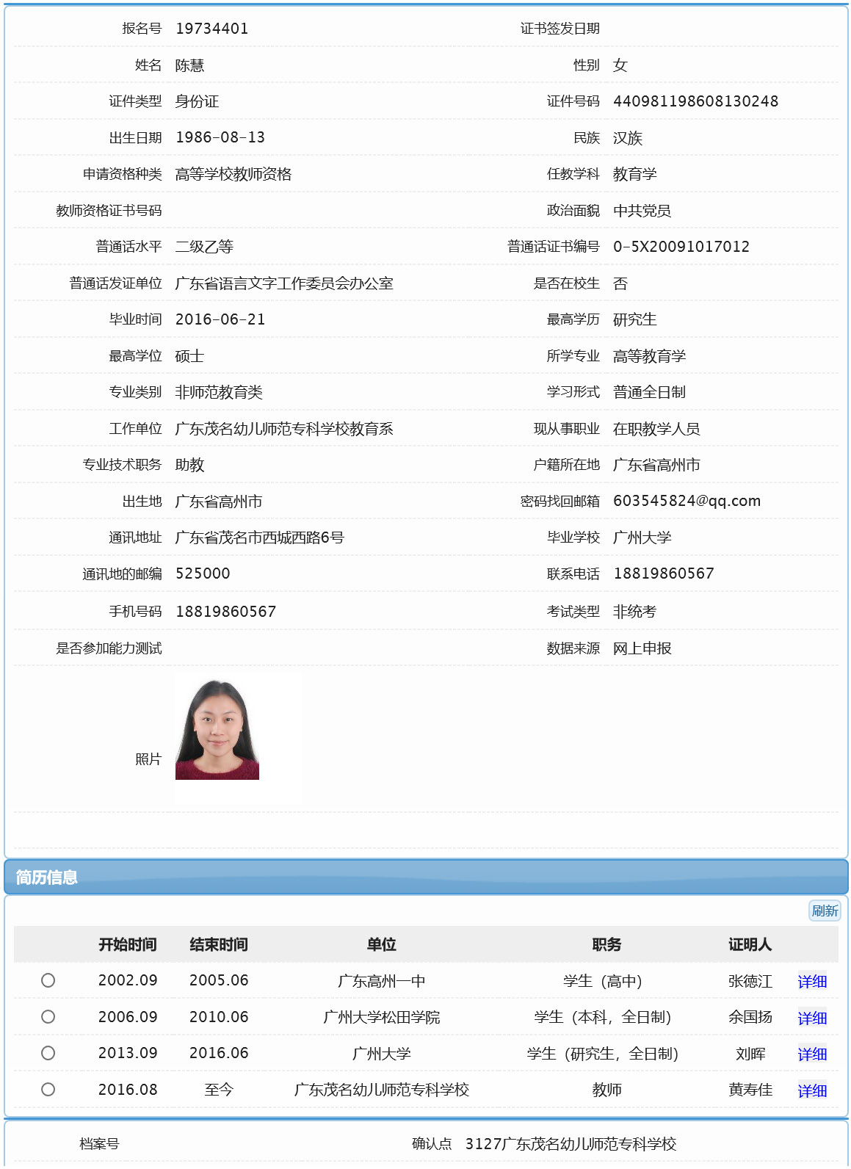
高校教师资格认定网上申报填写规范
统一用学校的地址及联系电话
按此格式，只需填到市(区/县)
这一栏必须要有，照样要填到系
填到系，用全称
统一日期格式：2002年9月
彩色证件照（红、淡蓝、白底均可），无边框，114*156像素，与上交的照片、申报表、体检表的同底
系
按这个格式就对了！
0668-6618766
与本科或研究生毕业证一致
选择与所学专业及任教学科尽量一致的二级或三级学科

